# Упражнение: HTTP протокол

# Инсталиране на необходимия софтуер

## Postman

Можете да изтеглите Postman от [тук](https://www.getpostman.com/apps).

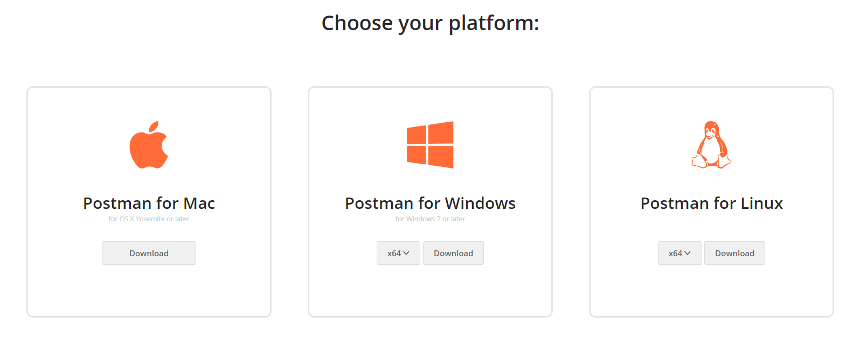

# Направете основни HTTP заявки

## Всички постове

Ще използваме популярния JSON Placeholder Fake API.

Трябва да въведем следната заявка "GET" в Postman:  
<https://jsonplaceholder.typicode.com/posts>

Заявка:

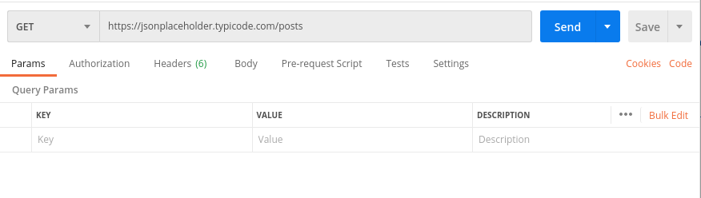

Отговор:

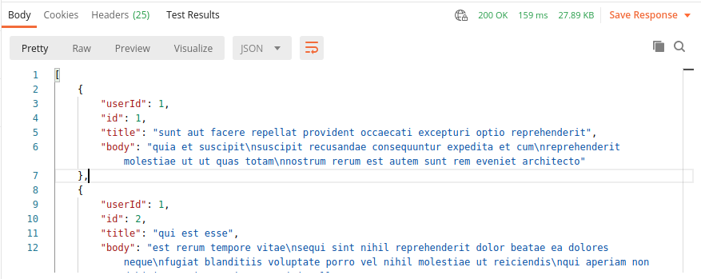

## Добавяне на пост

Заявка:

Изпратете заявка с метод POST. За тяло на заявката използвайте режима raw от раздел Body. За вид на данните изберете JSON. И опишете данните във вид на JSON информация.

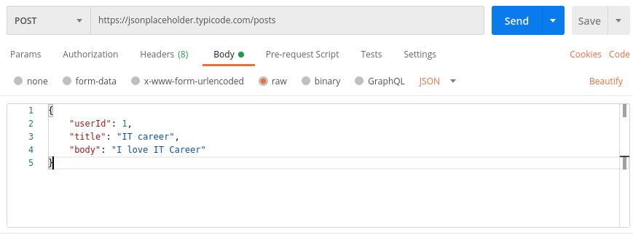

Отговор:

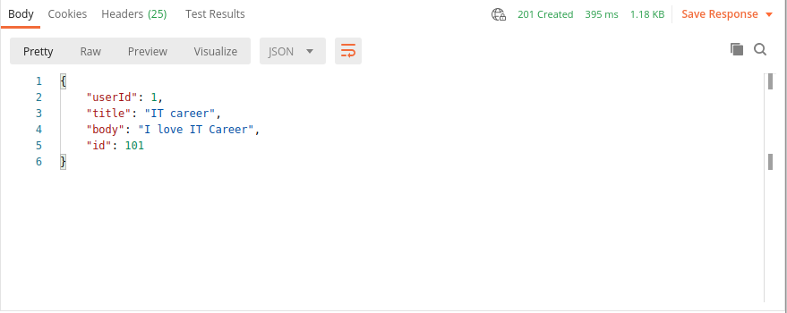

## Изтриване на пост

Сега нека изтрием пост. За целта трябва да ни е известно неговото ID, което се добавя накрая към URL адреса на заявката.

Заявка "DELETE":

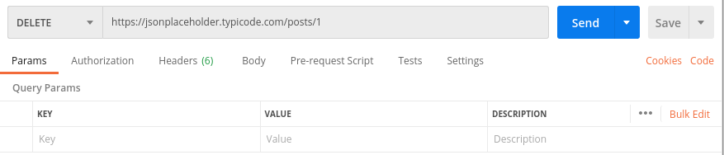

Заявката "DELETE" трябва да генерира отговор със статус ОК.

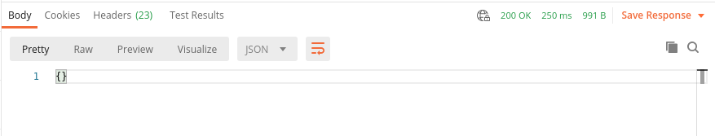

## Редактиране на пост

Редактирайте пост с PUT заявка. По подобие на създаването данните се описват в raw. А от там се избира JSON формат.

Заявка:

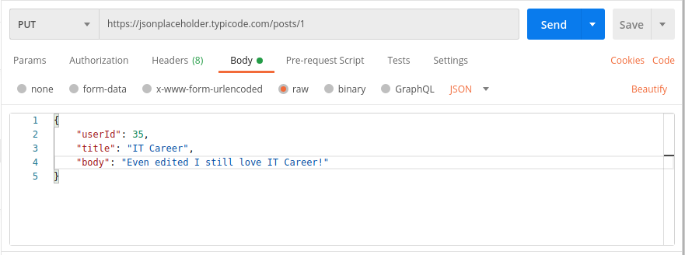

Отговор:

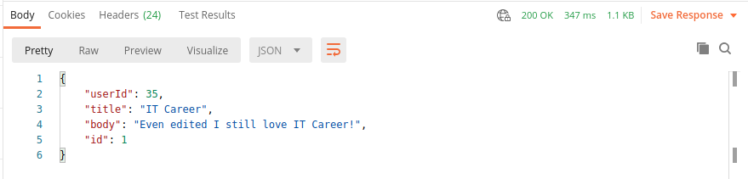

## Бонус:

Харесайте API от тази колекция и се опитайте да го консумирате с Postman, следвайки документацията на избрания от вас API.

Линк към колекцията: <https://github.com/public-apis/public-apis>